Vollversammlung der Raiffeisen Landesbank Südtirol AG:

Gutes Jahr 2016: Einlagen stark gestiegen,

ausgezeichnete Kreditqualität, Gewinn: 16,5 Mio. Euro

Das Geschäftsjahr 2016 war für die Raiffeisen Landesbank Südtirol AG erneut ein gutes Jahr. Die Kundeneinlagen und die Ausleihungen an Kunden sind auf ihre Höchststände angewachsen. Die Kreditqualität ist ausgezeichnet und konnte weiter verbessert werden. Die Konzentration auf den Südtiroler Markt hat sich als Erfolgsfaktor erwiesen. Reingewinn: 16,48 Mio. Euro.

„Die Raiffeisen Landesbank hat im Jahr 2016 sehr gut gewirtschaftet. Wir konnten sowohl die Kundeneinlagen als auch die Ausleihungen an Südtiroler Unternehmen auf ihre Höchststände steigern. Unser Rating hat die Südtiroler Sparer überzeugt und auch die heimischen Unternehmer haben ihre Projekte mit uns finanziert. Die ausgezeichnete Kreditqualität ist das Resultat jahrelanger disziplinierter Arbeit. Wir sind mit dem Ergebnis sehr zufrieden und bedanken uns bei unseren Kunden und bei den Raiffeisenkassen für das Vertrauen“, sagt Präsident Michael Grüner.

Die Raiffeisen Landesbank Südtirol hat die Aufgabe, die 43 Raiffeisenkassen Südtirols bei ihrer Banktätigkeit zu unterstützen. Sie stellte den Raiffeisenkassen auch im abgelaufenen Jahr vielseitige Bank-Dienstleistungen und Produkte in hoher Qualität zur Verfügung und arbeitete vor allem bei der Vergabe von Krediten eng mit ihnen zusammen. Darüber hinaus wurde die gesamte Organisation gestärkt, indem zusätzliche Einlagen gesammelt wurden.

Gesamteinlagen mit +20% auf Höchststand
„Die Südtiroler schätzen die Solidität der Raiffeisen Landesbank Südtirol, die einen Kernkapitalkoeffizienten CET 1 von 14,62% aufweist und über das italienweit beste Rating von Moody’s für langfristige Bankeinlagen verfügt. Kunden, Neukunden und auch institutionelle Anleger haben vermehrt ihre Gelder bei uns eingelegt“, sagt Generaldirektor Zenone Giacomuzzi.
Die Einlagen der Kunden erreichten mit einem Zuwachs von 188 Mio. Euro (+19,8%) den bisherigen Höchststand von über 1,14 Mrd. Euro. Die Gesamteinlagen sind um 248 Mio. Euro, das sind 20%, auf über 1,49 Mrd. Euro angewachsen. Die indirekten Einlagen (Investmentfonds, Wertpapiere Dritter, Obligationen, Vermögensverwaltung, Lebensversicherung) beliefen sich zum Jahresende auf 3,6 Mrd. Euro (+6,1%).

„A3“ - bestes Rating Italiens für Bankeinlagen
Für die Sparer steht die Sicherheit ihrer Einlagen an erster Stelle. Seit die EU-Richtlinie das „Bail-in“-Verfahren vorsieht, mit dem nach Aktien und Anleihen auch Einlagen über 100.000 Euro für die Sanierung der Bank herangezogen werden, prüfen die Südtiroler noch genauer, wie solide ihre Hausbank ist. „Mit dem Langfrist-Rating für Bankeinlagen „A3“ von Moody’s gehört die RLB zu den am besten bewerteten Banken Italiens. Das überzeugt unsere Kunden“, so Giacomuzzi.

Frische Geldmittel für Südtirols Wirtschaft
„Die Südtiroler Unternehmen arbeiten gut. Viele Betriebe nutzten die Chancen, die die Wirtschaftsentwicklung im letzten Jahr bot. In enger Zusammenarbeit mit den Raiffeisenkassen ist es uns erneut gelungen, Südtiroler Unternehmen die nötigen Geldmittel zur Realisierung ihrer Geschäftsideen zur Verfügung zu stellen. Vor allem unsere Lösungen im Bereich der geförderten Darlehen und Leasingfinanzierungen wurden stark nachgefragt“, erläutert Michael Grüner. Mit 1.410 Mio. Euro wurde das höchste Kreditvolumen seit der Gründung der Bank erreicht. Das Kreditvolumen der Raiffeisen Landesbank ist von 624 Mio. Euro im Jahr 2006 auf 1,4 Mrd. Euro im Jahr 2016 angewachsen. Seit über 10 Jahren weist die Bank damit eine kontinuierliche Steigerung der Ausleihungen aus.

Kredite höchster Qualität
Die Qualität der vergebenen Kredite ist ausgezeichnet. Die zahlungsunfähigen Kredite sind gegenüber dem Vorjahr weiter zurückgegangen und betragen 0,82% der gesamten Kundenausleihungen. Damit befinden sie sich auf einem sehr niedrigen Niveau. „Unsere Kunden sind bei der Rückzahlung der Kredite sehr zuverlässig. Seit Jahren prüfen wir bei der Vergabe einer Finanzierung sehr genau, ob der Kunde fähig ist, den Betrag zu stemmen. Das bringt beiden Parteien einen Vorteil: Der Kunde übernimmt nur realistisch tragbare Projekte, die Bank reduziert das Risiko, dass das Geld nicht mehr zurückkommt. Diese Vorgehensweise hat sich in den letzten Jahren immer wieder bewährt. Wir sind unseren Aktionären und Kunden diese Sorgfalt schuldig“, so Giacomuzzi.
Auch die zahlungsunfähigen Kredite der Raiffeisenkassen und der Raiffeisen Landesbank Südtirol insgesamt (Raiffeisen-Geldorganisation) haben abgenommen.

Starke Liquiditätsposition
Die bereits soliden Liquiditätsreserven sind im Laufe des Jahres 2016 weiter angewachsen. Die Raiffeisen Landesbank konnte die Raiffeisenkassen erneut zu jedem Zeitpunkt uneingeschränkt mit Liquidität versorgen und ihren Auftrag als Liquiditätsausgleichsstelle der Raiffeisen-Geldorganisation zur vollen Zufriedenheit der Raiffeisenkassen erfüllen. Die Raiffeisen Landesbank verfügt weiterhin über ein Investment-Grade-Rating, welches auch für die Zukunft eine hervorragende Basis für den Zugang zu den nationalen und internationalen Geld- und Kapitalmärkten darstellen wird.

Gute Rentabilität trotz tiefer Zinsen
Das historisch tiefe Zinsniveau wirkte sich weiter auf das Ergebnis aus. Aufgrund der Entwicklung der Geld- und Kreditmarktzinssätze lag der Zinsüberschuss mit 38,9 Mio. Euro um 4,15% unter dem Wert des Geschäftsjahres 2015. Der Provisionsüberschuss konnte mit einem Plus von 0,59% und insgesamt 12 Mio. Euro auf dem Vorjahreswert gehalten werden.

Effiziente und schlanke Struktur
Die Betriebskosten sind durch den disziplinierten Umgang mit den Ressourcen gegenüber dem Vorjahr um 2,9% auf 24,5 Mio. Euro gesunken. Das „Cost-Income“-Verhältnis, das bekannteste Maß für Effizienz, liegt beim hervorragenden Wert von 46,8%.

Reingewinn von 16,5 Mio. Euro
Trotz der hohen Beiträge zur Sanierung italienischer Banken und Genossenschaftsbanken ist es der Raiffeisen Landesbank Südtirol im Jahr 2016 gelungen, einen Gewinn vor Steuern von 23,8 Mio. Euro (-9,52%) zu erwirtschaften. Der Reingewinn des Geschäftsjahres 2016 beläuft sich auf 16,48 Mio. und liegt somit um ca. 9% unter dem Ergebnis des Vorjahres. Angesichts der besonderen Umstände, welche das Ergebnis beeinflusst haben, kann trotzdem von einem sehr erfolgreichen Geschäftsjahr 2016 gesprochen werden. Der Reingewinn der Raiffeisenkassen und der Raiffeisen Landesbank insgesamt beläuft sich in etwa auf 68 Mio. Euro.

Starke Kapitalausstattung
Das Eigenvermögen der Raiffeisen Landesbank Südtirol ist im Laufe des Jahres 2016 von 322 Mio. Euro auf 339 Mio. Euro (+5,18%) angestiegen. Die harte Kernkapitalquote (sogenannte „CET 1-Quote") beträgt 14,62%. „Die harte Kernkapitalquote liegt damit weit über der aufsichtsrechtlichen Vorgabe. Ein gesundes Wachstum der Bank ist damit gesichert“, sagt Grüner.
Im Jahr 2016 wurden 13,6 Mio. Euro an Dividenden an die Aktionäre ausgezahlt. Dies entspricht einer Jahresrendite von 7,6%. Die Vollversammlung hat nun die Ausschüttung einer ordentlichen Dividende von 5 Mio. Euro beschlossen; das sind 2,5% des Eigenvermögens.
Die solide Kapitalausstattung und das Vertrauen der Kunden und Geschäftspartner sollten es auch in Zukunft ermöglichen, eine marktgerechte Dividende an die Raiffeisenkassen auszuschütten.

Vorsorge bleibt wichtig
Der von der Raiffeisen Landesbank Südtirol verwaltete Raiffeisen Offener Pensionsfonds fand im Jahr 2016 wieder reges Interesse seitens der Kunden. Die Möglichkeit des Bausparens hat für einen zusätzlichen Zufluss von Mitgliedern gesorgt.
Mit über 5.000 Neueingeschriebenen ist der Raiffeisen Pensionsfonds 2016 um fast 20% und somit deutlich stärker als die meisten italienischen Pensionsfonds gewachsen. Das verwaltete Vermögen erreichte am 31. Dezember 2016 den bisherigen Höchststand von über 510 Mio. Euro. Es ist um fast 75 Mio. Euro bzw. um rund 17% angestiegen.

Ausblick
„Wir erwarten uns im Jahr 2017 wieder ein gutes Geschäftsjahr. Die Wirtschaftsentwicklung in Südtirol wird laut Prognosen des WIFO der Handelskammer Bozen weiter an Fahrt zulegen. Die Kreditnachfrage ist gut. Wir sehen, dass die Südtiroler Unternehmer auch heuer wieder ihre Projekte mit uns finanzieren und rechnen damit, dass die von uns vergebenen Kredite zunehmen. Die Kreditqualität sollte weiterhin sehr gut bleiben, da die Auswirkungen der volkswirtschaftlichen Schwierigkeiten der letzten Jahre größtenteils überwunden sind.
Das Vertrauen unserer Kunden ist ungebrochen hoch. Bei den Einlagen der Kunden rechnen wir weiterhin mit stärkeren Zuflüssen.
Die außerordentlichen geldpolitischen Maßnahmen der EZB werden weiterhin für sehr hohen Liquiditätsbestände, historische Tiefststände der Zinsen und geringe Zinserträge sorgen.
Die insgesamt positive betriebliche Situation erlaubt es, mit vollem Einsatz an der Schaffung der Raiffeisengruppe Südtirol zu arbeiten. Damit werden die Voraussetzungen geschaffen, um auch in Zukunft die Wettbewerbsfähigkeit der Raiffeisen-Geldorganisation aufrecht zu erhalten.
Im Focus stehen weiterhin die hohe Qualität der Produkte und Dienstleistungen für unsere Kunden, die umsichtige Verwaltung der Ressourcen und die sorgfältige Prüfung der Bonität und Rückzahlungsfähigkeit der Kreditnehmer.
Unser solides Geschäftsmodell und unsere gute Positionierung werden unsere Rolle im Finanzierungsgeschäft an Unternehmen in Südtirol weiter stärken; wir werden die Raiffeisenkassen tatkräftig unterstützen“, so abschließend der Generaldirektor.

Die wichtigsten Zahlen im Überblick:

Werte in Mio. Euro | 31.12.2015 | 31.12.2016 | Veränd. %
Einlagen | 1.238 | 1.486 | 20,00%
Davon Kundeneinlagen | 952 | 1.141 | 19,76%
Kredite | 1.405 | 1.410 | 0,33%
Gewinn vor Steuern | 26,30 | 23,80 | -9,52%
Gewinn des Geschäftsjahres | 18,11 | 16,48 | -9,03%
Gesellschaftskapital | 175,00 | 200,00 | 14,29%
Eigenvermögen | 322 | 339 | 5,18%
Kernkapitalquotient CET 1 | 12,86% | 14,62% | 13,68%
Zahlungsunfähige Kredite netto zu Kreditvolumen RLB | 1,37% | 0,82% | -40,09%
Mitarbeiter/innen | 153 | 157 | 2,61%
Cost Income Ratio | 41,52% | 46,77% | 12,63%
Gewinn des Geschäftsjahres/Eigenkapital (ROE) | 5,72% | 4,99% | -12,81%
Rating von Moody’s* | A3 | A3

* Langfrist-Rating für Bankeinlagen

Ausleihungen der RLB in den letzten 10 Jahren

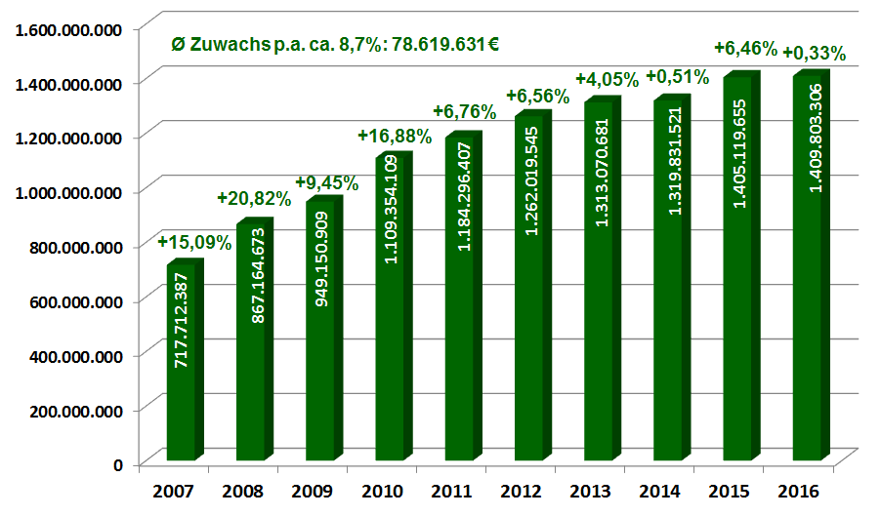

Bozen am 27. April 2017

Für weitere Fragen wenden Sie sich bitte an Christa Ratschiller Telefon: 0471 946 502 Fax: 0471 946 610
E-Mail-Adresse: christa.ratschiller@raiffeisen.it

